Конспект урока химии в 8 классе
Тема: « Химические свойства кислорода. Оксиды. Применение»

автор: Милюхина Оксана Витальевна
учитель МБОУ « Княжегорская СОШ»

Цель урока: ознакомление учащихся с химическими свойствами кислорода
Задачи:
- образовательные: способствовать формированию знаний учащихся о кислороде, его химических свойствах, познакомить со свойством кислорода - окислять простые и сложные вещества, сформировать умения записывать уравнения химических реакций, давать названия полученным веществам
- развивающие: способствовать развитию познавательности, логического мышления у учащихся, продолжить развитие самостоятельности, умения добывать информацию из различных источников, анализировать демонстрационные опыты и делать соответствующие выводы
- воспитывающие: воспитывать коммуникативные качества, интерес к предмету, положительное отношение к знаниям, культуру умственного труда
Тип урока: изучение и первичное закрепление нового материала
Понятийный словарь: химические свойства, горение, окисление, оксиды

Технологии:
- деятельностного метода обучения;
- личностно – ориентированное обучение;
- информационно – коммуникативные технологии;
- здоровьесберегающие технологии.
Ход урока
- Орг. момент
- Актуализация знаний
Он без запаха, без цвета,
С углеродом даст он дым,
Им окутана планета —
Без него не быть живым.
Для дыхания он нужен,
В нем сгорают вещества,
В океане он и в луже,
Там где зелень и листва.
Кто сейчас его узнает?
И при всех здесь назовет?
Тот, конечно, точно знает
Газ известный —…………. кислород. (Леонид Чуешков)

-Что вы знаете о кислороде?
Давайте проверим насколько хорошо вы выполнили дом. задание.
(работа с карточками – приложение1)
III. Целеполагание и планирование.
- Что ещё необходимо узнать про кислород?
Запись темы урока в рабочие тетради
Постановка целей урока детьми: - выявить химические свойства кислорода
- научиться записывать уравнения химических
реакций
между кислородом и различными веществами
- научиться называть полученные вещества

IV. Изучение нового материала
Посмотрим фильм « Взаимодействие кислорода и магния»
Постарайтесь записать левую часть уравнения реакции.
Mg + O₂ = я записываю продукт реакции после ответов на вопросы
Вопросы к фильму:2 . Как назвали такую реакцию?
1. Какими явлениями сопровождается данная реакция?
3. Что является продуктом реакции?
Ответы на вопросы: (запись в тетрадь)
- Выделение тепла и света. Это признаки химической реакции.

2.Реакция горения – реакции, протекающие с выделением тепла и света.
3. Оксид – сложное вещество, состоящее из двух элементов, один из которых обязательно кислород.
С большинством металлов он реагирует уже при комнатной температуре, образуя оксиды. Железо сгорает в кислороде при температуре с треском и разбрасыванием искр, при этом образуется железная окалина Fe₃O₄ – это соединение двух оксидов железа: FeO в валентности (II) и Fe₂O₃в валентности (III):
3Fe + 2O₂ = FeO· Fe₂O₃(железная окалина Fe₃O₄) фильм
Физминутка.
Зарядка для глаз (презентация)
Проблемный вопрос.
А) Одинаково ли горят вещества на воздухе и в кислороде?
Посмотрев демонстрацию «Горение серы в кислороде» фильм ответьте, пожалуйста, на вопросы
1. Горение каких веществ вы наблюдали?
2. Какого цвета сера?
3. Кислород, который находился в колбе, имел цвет?
4. Есть ли разница между горением серы в кислороде и в воздухе? Объясните почему?
5. Постарайтесь записать уравнения реакций горения серы , назвать продукт реакции.
6. Как назвали реакцию взаимодействия серы и кислорода? ( реакции окисления- эти реакции могут протекать и без участия кислорода, этим они отличаются от реакций горения)
С неметаллами (за исключением гелия, неона, аргона) кислород реагирует, как правило, при нагревании. Так, с фосфором он реагирует при температуре ~ 60 °С, образуя Р₂О₅, с серой - при температуре около 250 °С:
S + О₂ = SO₂.
С графитом кислород реагирует при 700 °С
С + О₂ = СО₂.
Взаимодействие кислорода с азотом начинается лишь при 1200 ° С или в электрическом разряде
N₂ + О₂= 2NО

( Вывод: Mg и S простые вещества, металл и неметалл – горят в кислороде. В кислороде горение протекает лучше чем в воздухе)
Б) Горят ли сложные вещества в кислороде?
Демонстрация фильма « Аммиак горит в кислороде» , записываем реакцию. Какие вещества получились? ( Вывод: Сложные вещества горят в кислороде. Вода – это оксид водорода)
4 NH₃ + 3 O₂ ₌ 2 N₂ + 6 H₂O
V. Закрепление
- С какими веществами реагирует кислород?
- Что получается в результате таких реакций?
- Оксид – это……
- Какие признаки сопровождают данные реакции?
- Как такие называются реакции ?
Выполнить письменное задание разного уровня сложности. (дети сами выбирают задание) – Приложение 2

VI. Рефлексия
Продолжите предложения.
- Сегодня на уроке…….
- Теперь я знаю…….
- Мне на уроке……
Домашнее задание : п.23, с.80 № 5

Приложение 1
Задание: Поставьте знак «+», если предложенное утверждение подходит кислороду, и знак «-», если не подходит. ( запись на слайде + раздаточный материал на парты; задание проговаривается детьми вслух)

- В промышленности получают из воздуха;
- Сложное вещество;
- При обычных условиях бесцветный газ;
- Собирают вытеснением воздуха;
- В природе встречается только в составе сложных веществ;
- Собирают в перевёрнутый вверх дном сосуд;
- В лаборатории получают из «марганцовки»;
- Газ, имеющий запах;
- Поддерживает горение;
- Тяжелее воздуха;
- При температуре – 183 ⁰С превращается в жидкость;
- Входит в состав минералов, горных пород, песка, воды;
- При обычных условиях – жидкость;
- Входит в состав воздуха;
- Образуется в природе в процессе фотосинтеза.

Приложение 2
Тема: «Химические свойства кислорода».

Уровень 1. « оценка 3»

Из списка веществ выберите оксиды и дайте им названия:

BaO, CaS, NaCl, Na₂O, CO, H₂SO₄, AgCl, NO₂, H₃PO₄, ZnO.

Уровень 2. «оценка 4»

Напишите уравнения химических реакций получения следующих оксидов и назовите их:

MgO, Al₂O₃, P₂O₅, K₂O.

Уровень 3. « оценка 5»

На основании данных значений валентности выберите из списка веществ формулы оксидов, которые составлены правильно. (Кислород проявляет валентность II).
Напишите уравнения химических реакций получения этих оксидов и дайте им названия:

I II IV IV III IV I III
NaO, CaO, MnO₄, CO₂, B₂O₃, SiO₄, Li₂O, AlO₃.

Приложение 3
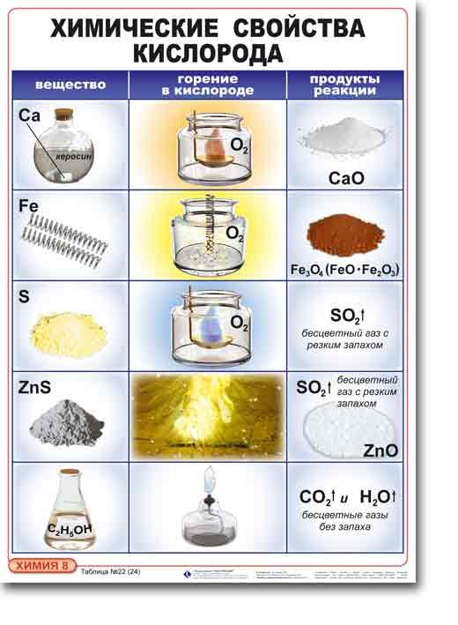

Записать химические реакции по рисунку

